密码 pengcheng123

54pengcheng

1. 概述
2. 用户和表空间

2-2 Oracle用户和表空间之查看登录用户

2-3 Oracle用户和表空间之启用scott用户

2-4练习题

2-5 Oracle用户和表之间表空间概述

2-6 Oracle用户和表空间之查看用户表空间

2-7练习题

2-8 Oracle用户和表空间之创建表空间

2-9 Oracle用户和表空间之修改表空间

2-10 Oracle用户和表空间之修改数据文件

2-11练习题

2-12 Oracle用户和表空间之删除表空间

1. 管理表

3-1 Oracle管理表之认识表

3-2 Oracle管理表之数据类型

3-3练习题

3-4 Oracle管理表

3-5 Oracle管理表之修改表

3-6练习题

3-7Oracle管理表之删除表

1. 表中数据

4-1 Oracle操作表中的数据

4-2 Oracle赋值表数据

4-3 Oracle修改数据

4-4 Oracle删除数据

1. 约束

5-1 Oracle约束概述

5-2 Oracle非空约束

5-3 Oracle主键约束

5-4 Oracle在修改表时添加主键约束

5-5 Oracle在创建表时添加外键约束（上）

5-6 Oracle在创建表时设置外键约束（下）

5-7 Oracle在修改表时添加外键约束

5-8 Oracle删除月红素

5-9 Oracle在创建表时设置唯一约束

5-10 Oracle在修改表时添加唯一约束

5-11 Oracle删除唯一约束

5-12 Oracle在创建表时设置检查约束

5-13 Oracle在修改表时添加检查约束

5-14 Oracle删除检查约束

5-15约束小结

5-16练习题

5-17练习题

5-18练习题

1. 插叙语句

6-1 Oracle查询概述

6-2 Oracle基本查询语句

6-3 Oracle查询语句之在sql/plus中设置格式

6-4 Oracle查询语句之查询表中的所有字段及指定字段

6-5 Oracle查询语句之给字段设置别名

6-6 Oracle运算符和表达式

6-7 Oracle在select语句中使用运算符

6-8 Oracle带条件的查询

6-9 Oracle模糊查询

6-10 Oracle范围查询

6-11 Oracle 对查询结果进行排序

6-12 case...when语句

6-13 练习题

6-14 练习题

6-15 decode函数的使用

2-1 使用系统用户登录Oracle

·sys, system sys必须以管理员或系统操作人员的权限登录, system可以直接登录

·sysman 操作企业管理器时使用，也是管理员级别的用户

·scott 示例用户，默认密码是tiger

·其他用户

管理员用户 和sys想比区别在于system不能创建表空间

登录命令

·[username/password] [@server] [as sysdba|sysoper]

或直接输入username根据提示完成其他步骤

·connect/conn + 登录命令切换用户

切换到sys时要加as sysdba或as sysoper

2-2 Oracle用户和表空间之查看登录用户

·show user命令 查看登录到SQL Plus里的用户是哪一个

·dba_users 数据字典 数据字典是数据库提供的表，用于查看数据库的信息。

·desc/describe dba_users 查询数据字典 （scott不可用，sys可用）

·select username from dba_users; 从数据字典中查找所有的用户，SQL语句，要加分号

·dba_开头的是查全库所有的，all_开头的是查当前用户可以看到的，user_开头的是查当前用户的

2-3 Oracle用户和表空间之启用scott用户

·启用用户的语句

alter user [username] account unlock;/alter user [username] account lock; SQL语句

2-4练习题

2-5 Oracle用户和表之间表空间概述

表空间的分类

·永久表空间 //数据库中要永久存储的一些对象，如：表、视图、存储过程

·临时表空间 //存放数据库操作过程中中间执行的过程，执行结束后存放的内容就会被自动释放

·UNDO表空间 //用于保存事物所修改属性的旧值

2-6 Oracle用户和表空间之查看用户表空间

·dba_tablespaces、user_tablespaces 数据字典 第一个数据字典针对的是系统管理员自己的用户，第二个是普通用户登陆后查看的字典 管理员也可以查看普通用户的字典

Desc dba_tablespaces

Select tablespace_name from tablespaces;

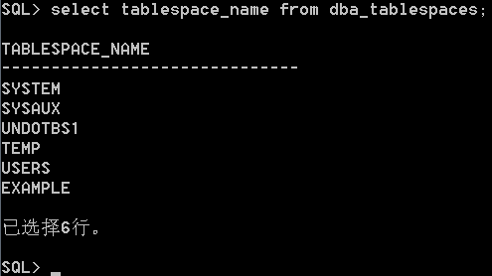

系统管理员登录时对应的默认的表空间有以上六个

System 主要是用于存放sys的表视图以及存储过程的数据库对象，也被称为是系统表空间

Sysaux 作为example的辅助表空间

Example 用于安装oracle 11g数据库实例的表空间

Undotbs1 存储撤销信息，属于undo类型的表空间

Temp 用于存储SQL语句处理的表和索引信息，是临时表空间

·users 是永久表空间，用于存储用户创建的数据库对象，类似于system，只不过system用来存放系统信息

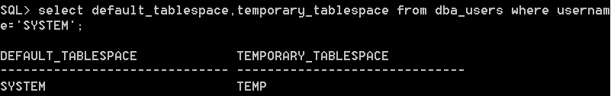

设置用户的默认或临时表空间

**·ALTER USER** username

**DEFAULT|TEMPORARY TABLESPACE**

tablespace_name

普通用户没有修改默认表空间的权限。可使用管理员用户来修改普通用户的默认表空间

2-7练习题

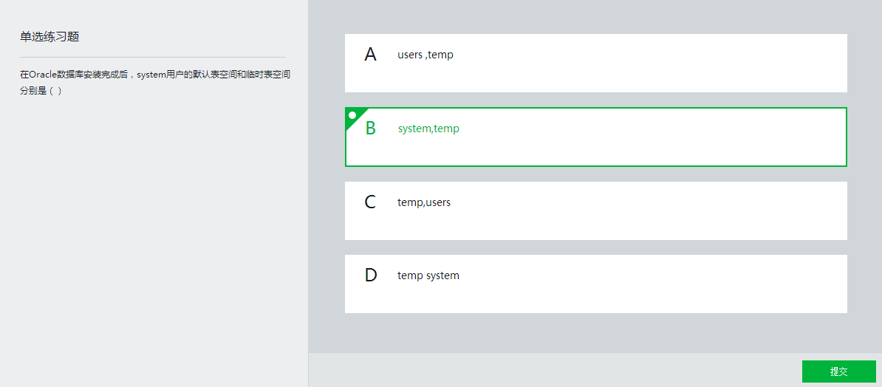

2-8 Oracle用户和表空间之创建表空间

创建表空间

·**CREATE [TEMPORARY] TABLESPACE**

tablespace_name

**TEMPFILE|DATAFILE** ‘xx.dbf’ **SIZE** xx

默认存放在oracle的安装目录下

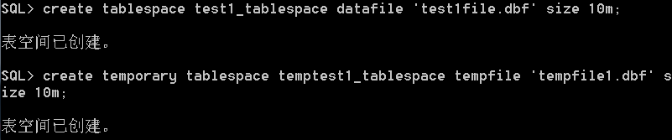

desc dba_data_files/dba_temp_files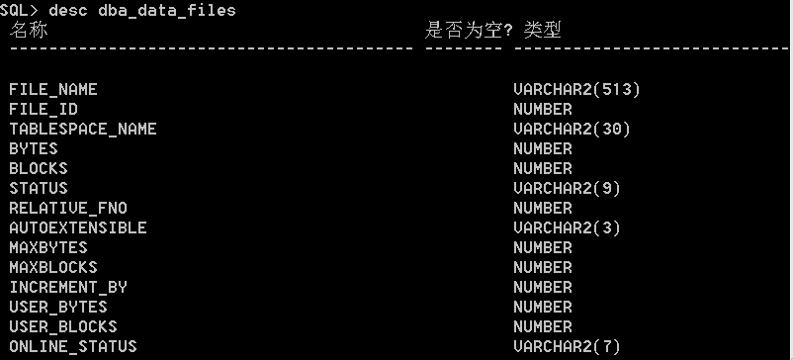

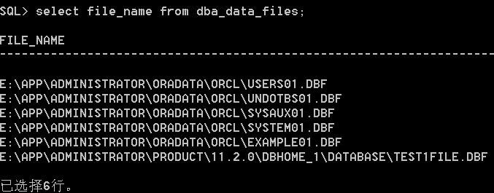

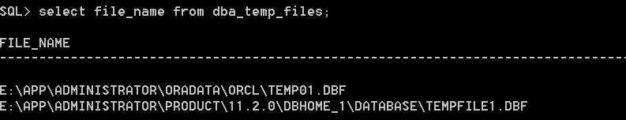

2-9 Oracle用户和表空间之修改表空间

·修改表空间的状态

·设置联机或脱机状态

**ALTER TABLESPACE** tablespace_name

**ONLINE|OFFLINE**

可通过查询dba_tablespaces中的status的方式来查看

·设置只读或可读写状态

**ALTER TABLESPACE** tablespace_name

**READ ONLY|READ WRITE**

·修改数据文件

2-10 Oracle用户和表空间之修改数据文件

·增加数据文件

·**ALTER TABLESPACE** tablespace_name

**ADD DATAFILE** 'xx.dbf' **SIZE** xx;

·删除数据文件

·**ALTER TABLESPACE** tablespace_name

**DROP DATAFILE** 'filename.dbf'

不能删除创建表空间时的第一个数据文件。如果要删除，需要把整个表空间都删掉

2-11练习题

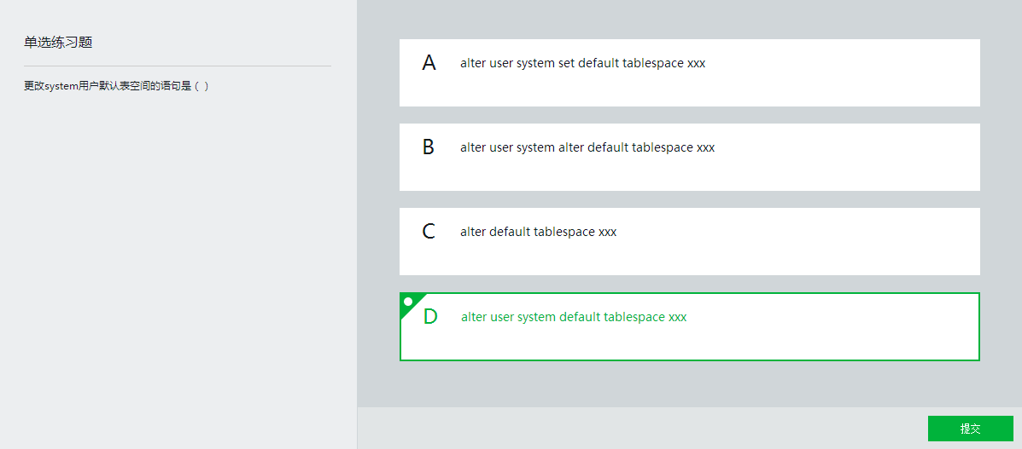

2-12 Oracle用户和表空间之删除表空间

删除表空间

·**DROP TABLESPACE**

tablespace_name **[INCLUDING CONTENTS]**

不加INCLUDING CONTENTS 仅删除表空间，数据文件保留

3-1 Oracle管理表之认识表

·认识表

·是基本存储单位

·二维结构

·行（记录）和列（域或字段）

·约定

·每一列数据必须具有相同数据类型

·列名唯一

·每一行数据的唯一性

·数据类型

·管理表

3-2 Oracle管理表之数据类型

·字符型

·CHAR(n)、NCHAR(n)

不可变长度类型，如未填满会补充空格

NCHAR(n)按unicode存放数据,一般用来存放汉字

CHAR(n) MAX:2000 NCHAR(n) MAX:1000

·VARCHAR2(n)、NVARCHAR2(n) 可变长度类型

NVARCHAR(n)按unicode存放数据,一般用来存放汉字

VARCHAR(n) MAX:4000 NVARCHAR(n) MAX:2000

·数值型

·NUMBER、NUMBER(p)、NUMBER(p,s)

p->有效数字,s->小数点后位数。s可为负

p:1~38 s:-84~127 或*

四舍五入

1234.9876 NUMBER(6)=NUMBER(6,0) 1235

NUMBER(5,2) 有效数字5位，保留2位小数，如123.45

·FLOAT(n) 存放二进制数据 1~126位

FLOAT(b) specifies a floating-point number with binary precision b. The precision b can range from 1 to 126. To convert from binary to decimal precision, multiply b by 0.30103。

·日期型

·DATE

精确到秒

DATE类型表示范围:

公元前4712年1月1日到公元9999年12月31日

·TIMESTAMP

精确到小数秒

·其他类型

·BLOB

可以以二进制的形式存放4g的数据

·CLOB

可以以字符串的形式存放4g的数据

3-3练习题

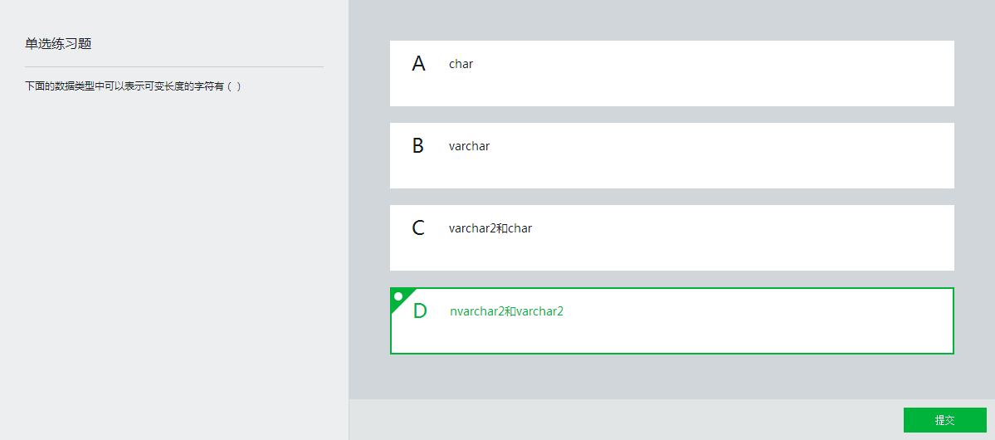

3-4 Oracle管理表

·创建表

·基本语法

**CREATE TABLE** table_name

(

column_name datatype, ...

)；

同一个用户下表名唯一，多个列之间用逗号隔开

·练习：创建用户信息表

·所需字段

编号、用户名、密码、邮箱、注册时间

·字段的类型

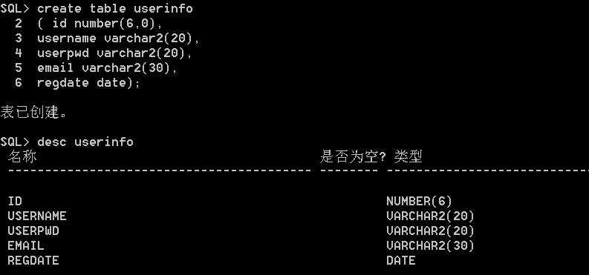

·修改表

·删除表

3-5 Oracle管理表之修改表

·添加字段

**ALTER TABLE** table_name

**ADD** column_name datatype;

·更改字段数据类型

**ALTER TABLE** table_name

**MODIFY** column_name datatype;

·当字段没有数据或者要修改的新类型和原类型兼容时，可以直接modify修改。  
 ·当字段有数据并用要修改的新类型和原类型不兼容时，要间接新建字段来转移。

·删除字段

**ALTER TABLE** table_name

**DROP COLUMN** column_name;

·修改字段名

**ALTER TABLE** table_name

**RENAME COLUMN** column_name **TO**

new_column_name

·修改表名

**RENAME** table_name **TO** new_table_name;

3-6练习题

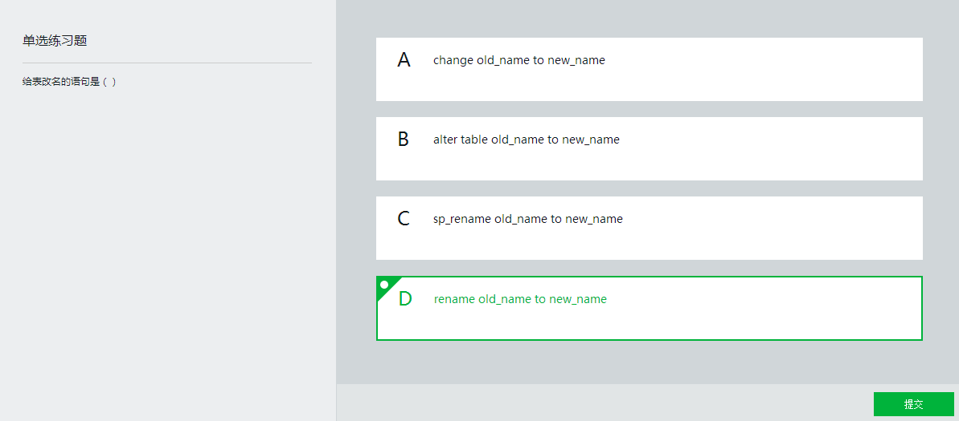

3-7Oracle管理表之删除表

·**TRUNCATE TABLE** table_name

是删除表当中的全部数据，并不是将表删除掉，用desc可以看到表存在，也叫做截断 表。执行速度比delete快很多。

DDL效率高于DML

·**DROP TABLE** table_name

删除整张表

4-1 Oracle操作表中的数据

操作后要输入commit; 提交保存

·添加数据

·INSERT语句

**INSERT INTO** table_name

(column1, column2, ...) //如果为所有字段添加value则此句可以省略

**VALUES**(value1, value2, ...);

·操作实例

sysdate：获取当前系统时间

·向表中所有字段添加值

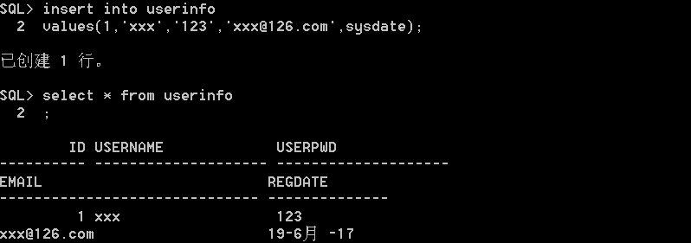

·向表中指定字段添加值

·向表中添加默认值

在数据类型后加**DEFAULT** value

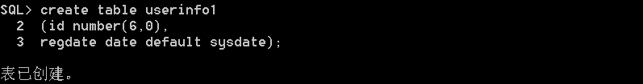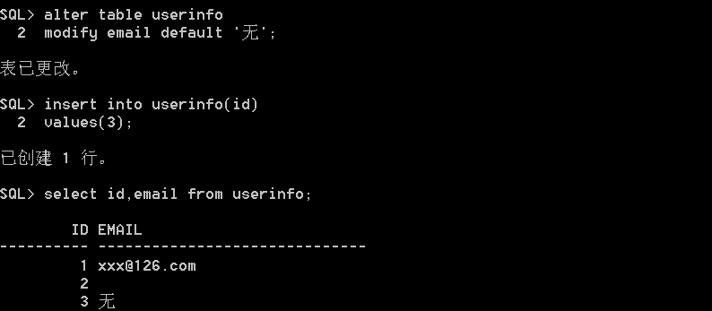

·复制表数据

·修改数据

·删除数据

4-2 Oracle复制表数据

·在建表时复制

**CREATE TABLE** table_new

**AS**

**SELECT** column1, ...|* **FROM** table_old

·在添加时复制

·**INSERT INTO** table_new

[(column1, ...)]

**SELECT** column1, ...|* **FROM** table_old

4-3 Oracle修改数据

·UPDATE语句

·**UPDATE** table_name

**SET** column1=value1,...

[**WHERE** conditions]

·操作实例

4-4 Oracle删除数据

·DELETE语句

·**DELETE FROM** table_name

[**WHERE** conditions]

·操作实例

5-1 Oracle约束概述

不同表的约束的名字不可以相同

·约束的作用

·定义规则

·确保完整性

·非空约束

·主键约束

·外键约束

·唯一约束

·检查约束

5-2 Oracle非空约束

·在创建表时设置非空约束

（默认允许为空）

**CREATE TABLE** table_name(

column_name datatype **NOT NULL**,...

);

·在修改表时添加非空约束

**ALTER TABLE** table_name

**MODIFY** column_name [datatype] **NOT NULL**;

·在修改表时去除非空约束

**ALTER TABLE** table_name

**MODIFY** column_name datatype NULL;

5-3 Oracle主键约束

作用：确保表当中每一行数据的唯一性 非空，唯一

一张表只能设计一个主键约束

主键约束可以由多个字段构成（联合主键或复合主键）

·在创建表时设置主键约束

·**CREATE TABLE** table_name(

column_name datatype **PRIMARY KEY**, ...

)

·**CONSTRAINT** constraint_name

**PRIMARY KEY**(column_name1, ...)

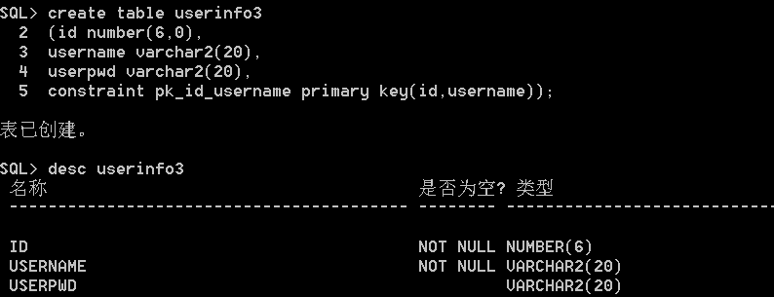

查询关键字名：

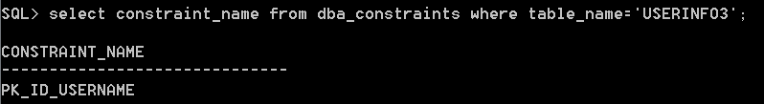

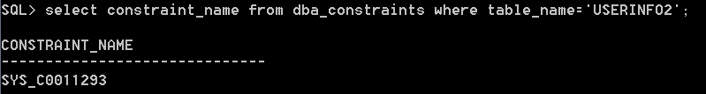

5-4 Oracle在修改表时添加主键约束

·在修改表时添加主键约束

**ALTER TABLE** table_name

**ADD CONSTRAINT** constraint_name

**PRIMARY KEY**(column_name1, ...);

·更改约束的名称

**ALTER TABLE** table_name

**RENAME CONSTRAINT** old_name

**TO** new_name

·删除主键约束

**ALTER TABLE** table_name

·**DISABLE|ENABLE CONSTRAINT** constraint_name

只是禁用，并未删除

通过查询dba_constraints中表的status查询关键字状态

·**DROP CONSTRAINT** constraint_name

·**DROP PRIMARY KEY[CASCADE]**[级联删除](https://www.baidu.com/s?wd=%E7%BA%A7%E8%81%94%E5%88%A0%E9%99%A4&tn=44039180_cpr&fenlei=mv6quAkxTZn0IZRqIHckPjm4nH00T1Yvn1m3nvwWn1R4uHckuy7W0ZwV5Hcvrjm3rH6sPfKWUMw85HfYnjn4nH6sgvPsT6KdThsqpZwYTjCEQLGCpyw9Uz4Bmy-bIi4WUvYETgN-TLwGUv3EnHTvPjDsPHD4" \t "https://zhidao.baidu.com/question/_blank)，比如你删除某个表的时候后面加这个关键字  
会在删除这个表的同时删除和该表有关系的其他对象

5-5 Oracle在创建表时添加外键约束（上）

**CREATE TABLE** table1

(column_name1 datatype **REFERENCES**

table2(column_name2), ...);

主从表

table1为主表，table2为从表

·column_name1与column_name2不必相同

·设置外键约束时，主表的字段必须是主键

·主从表中相应的字段必须是同一个数据类型

·从表中外键字段的值必须来自主表中的相应自断你的值，或者为null值

5-6 Oracle在创建表时设置外键约束（下）

**CONSTRAINT** constraint_name

**FOREIGN KEY**(column_name) **REFERENCES**

table_name(column_name) **[ON DELETE CASCADE]**

启用级联删除时，当主表删除一条记录的时候，从表中引用相同值的地方也会发生变化

5-7 Oracle在修改表时添加外键约束

**·ADD CONSTRAINT** constraint_name

**FOREIGN KEY**(column_name) **REFERENCES**

table_name(column_name) **[ON DELETE CASCADE]**

**·MODIFY** column_name **REFERENCES** table_name(column_name) **[ON DELETE CASCADE]**

5-8 Oracle删除约束

**·DISABLE|ENABLE CONSTRAINT** constraint_name

禁用/启用

·**DROP CONSTRAINT** constraint_name

5-9 Oracle在创建表时设置唯一约束

·作用：保证字段值得唯一性

·唯一约束和主键约束的区别：

主键字段值必须是非空的，在每张表中只能有一个

唯一约束允许有一个空值，在每张表中可以有有多个

·在创建表时设置唯一约束

·**CREATE TABLE** table_name

(column_name datatype **UNIQUE**, ...)

·**CONSTRAINT** constraint_name

**UNIQUE**(column_name)

唯一约束一般以un开头

5-10 Oracle在修改表时添加唯一约束

·**ADD CONSTRAIN**T constraint_name

**UNIQUE**(column_name);

·**MODIFY** column_name **UNIQUE**;

5-11 Oracle删除唯一约束

**·DISABLE|ENABLE CONSTRAINT** constraint_name

·**DROP CONSTRAINT** constraint_name

5-12 Oracle在创建表时设置检查约束

**·CREATE TABLE** table_name

(column_name datatype **CHECK**(expressions), ...);

·**CONSTRAINT** constraint_name **CHECK**(expressions)

check中用and连接不同列的检查约束

以ck或chk开头

5-13 Oracle在修改表时添加检查约束

·**ADD CONSTRAINT** constraint_name

**CHECK**(expressions);

·**MODIFY** column_name **CHECK**(expressions);

5-14 Oracle删除检查约束

**·DISABLE|ENABLE CONSTRAINT** constraint_name

·**DROP CONSTRAINT** constraint_name

5-15约束小结

·总结

·非空约束

每张表只能有一个，可以由多个字段构成

·主键约束

涉及两个表之间的关系

·外键约束

·唯一约束

·检查约束

·在创建表时设置约束

非空约束只能在列级设置，不能在表级设置

·在修改表时添加约束

**ALTER TABLE** table_name

**MODIFY** column_name datatype **NOT NULL**;

·更改约束的名称

·数据字典（user_constraints）

·RENAME CONSTRAINT old_name

TO new_name

·删除约束

**ALTER TABLE** table_name

·**MODIFY** column_name datatype **NULL**;

·**DROP PRIMARY KEY** 主键只有一个，所以可以选择直接删除

**·DISABLE|ENABLE CONSTRAINT** constraint_name

·**DROP CONSTRAINT** constraint_name

5-16练习题

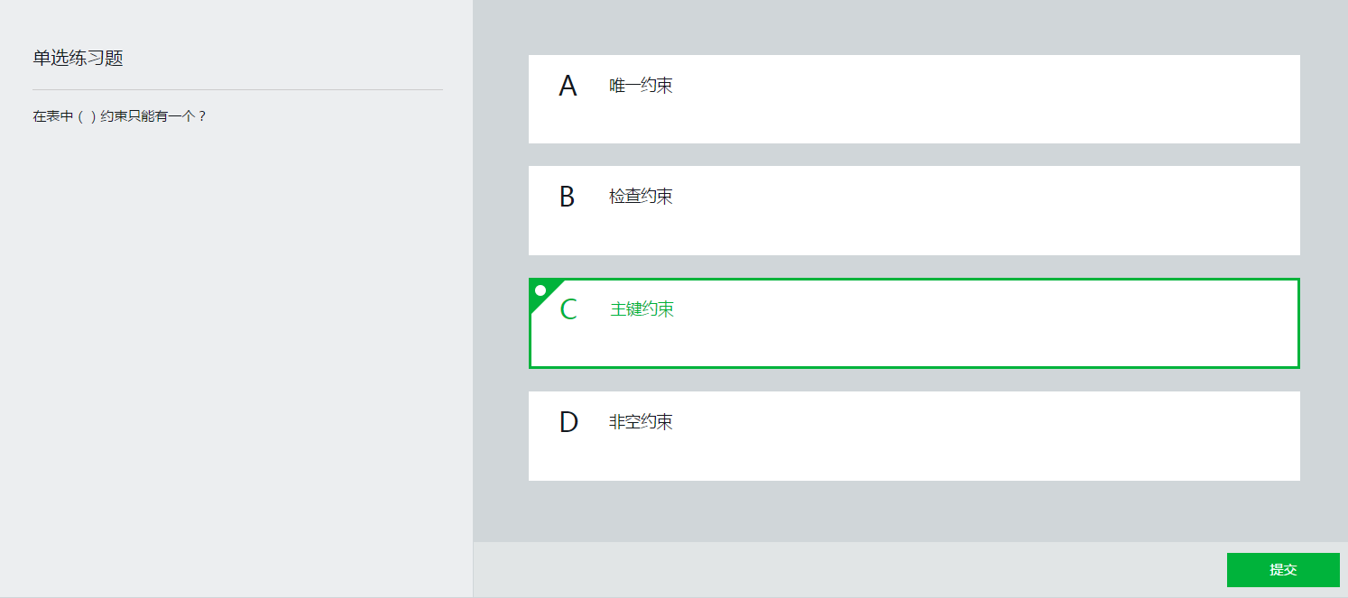

5-17练习题

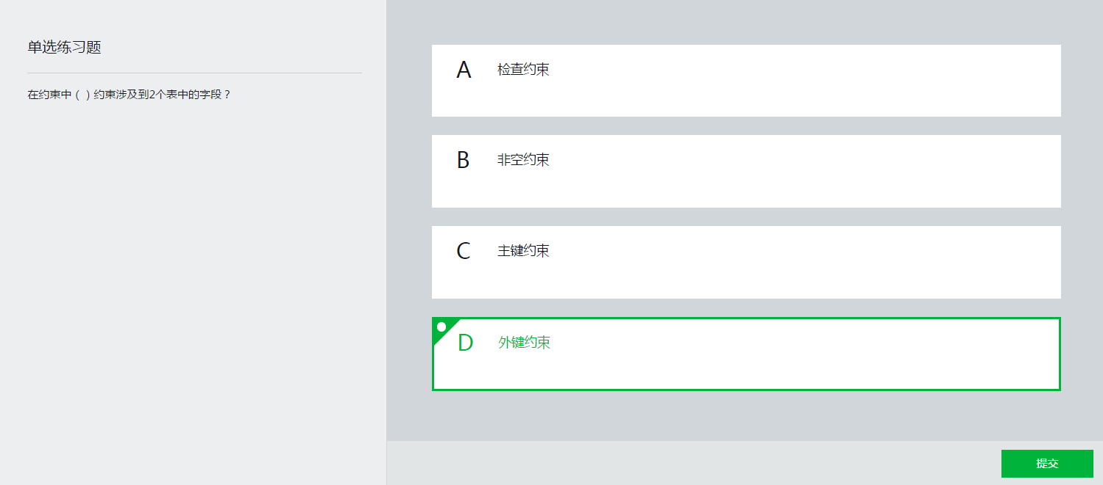

5-18练习题

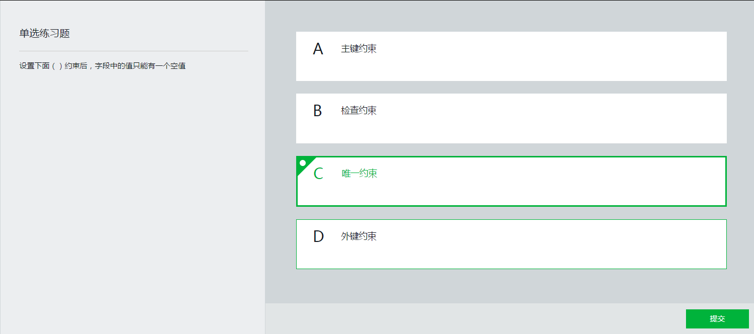

**此题错误，可以有多个空值！！！**

设置外键约束时，主表的字段必须是主键，因此不能为空值。从表中外键字段的值必须来自主表中的相应字段的值，或者为空值，空值可以有多个。因此外键约束不符合题目要求。

6-1 Oracle查询概述

·基本查询语句

·在SQL*PLUS中设置格式（对查询结果的格式设置）

·查询表中的所有字段及指定字段

·给字段设置别名（针对查询结果）

·运算符和表达式

·带条件的查询

·模糊查询

·范围查询

·对查询结果排序

·case...when语句的使用

·decode函数的使用

6-2 Oracle基本查询语句

·**SELECT** [**DISTINCT**] column_name1, ...|*

**FROM** table_name1,tablename2...

[**WHERE c**onditions]

6-3 Oracle查询语句之在sql/plus中设置格式

不用加分号

·**COLUMN/COL** column_name **HEADING** new_name

一次只能给一个字段设置别名

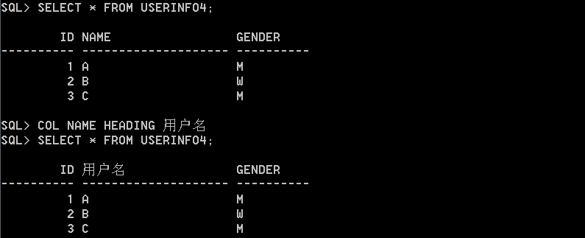

·**COLUMN** column_name **FORMAT** dataformat

字符类型只能设置显示的长度

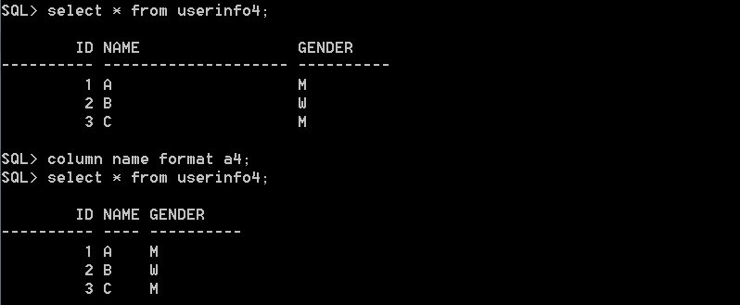

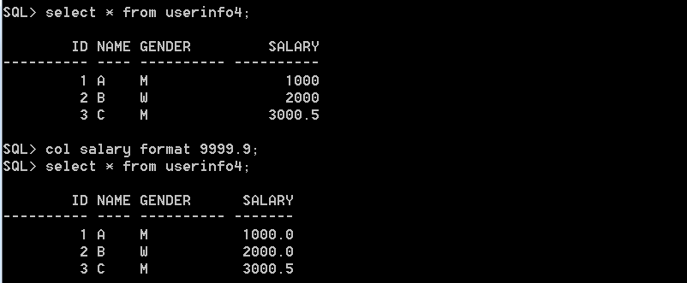

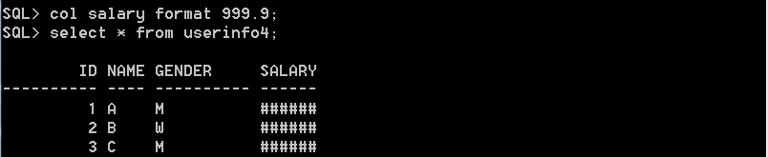

·**COLUMN** column_name **CLEAR**

清除列的格式

6-4 Oracle查询语句之查询表中的所有字段及指定字段

·查询所有字段

**SELECT * FROM** table_name

6-5 Oracle查询语句之给字段设置别名

可一次为多个字段设置别名

**SELECT** column_name [**AS**] new_name, ...

**FROM** table_name

AS可以省略，用空格隔开原来的字段名和新字段名即可

6-6 Oracle运算符和表达式

表达式=操作数+运算符

Oracle中的操作数可以有变量、常量和字段

·算数运算符(+, -, *, / )

·比较运算符(> ,>=, <, <=, =, <> )

·逻辑运算符(and, or, not)

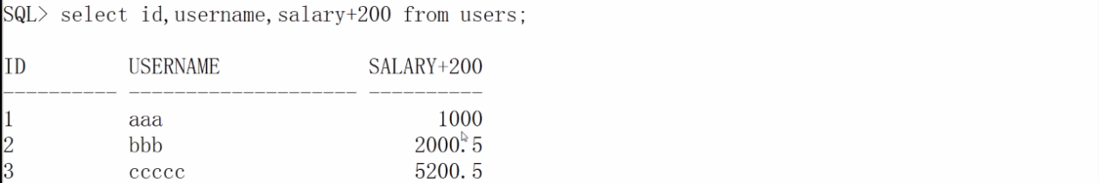

6-7 Oracle在select语句中使用运算符

·使用算术运算符

·使用比较运算符

·使用逻辑运算符

两边返回值类型都必须是布尔类型

6-8 Oracle带条件的查询

·单一条件的查询

6-9 Oracle模糊查询

·关键字：**LIKE**

·通配符的使用(_, % )

一个_只能代表一个字符，%可以代表0到多个任意字符

6-10 Oracle范围查询

·**BETWEEN ... AND ...**

在...与...之间 查询结果为闭区间

·**IN/NOT IN**

后面跟的不是范围而是具体的值

6-11 Oracle 对查询结果进行排序

·**SELECT** ... **FROM** ... [**WHERE** ...]

**ORDER BY** coumn1 **DESC**/**ASC**

6-12 case...when语句

·**CASE** column_name

**WHEN** value1 **THEN r**esult1 **WHEN** value2 **THEN r**esult2...

[**ELSE** result] **END**

都不满足时返回空值

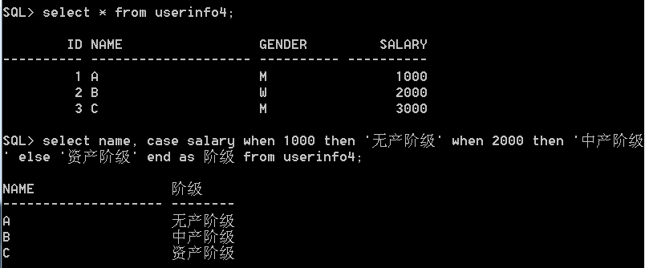

·**CASE**

**WHEN** column_name=value1

**THEN** result, ...[**ELSE** result] **END**

这种形式下when后可接任意表达式如: column_name<value

都不满足时返回空值

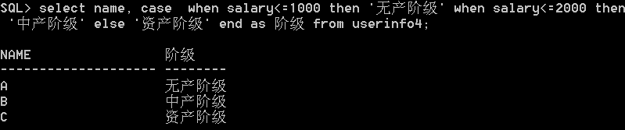

6-13 练习题

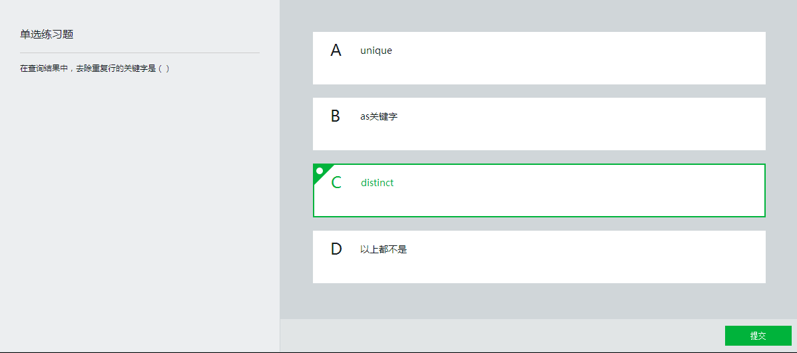

6-14 练习题

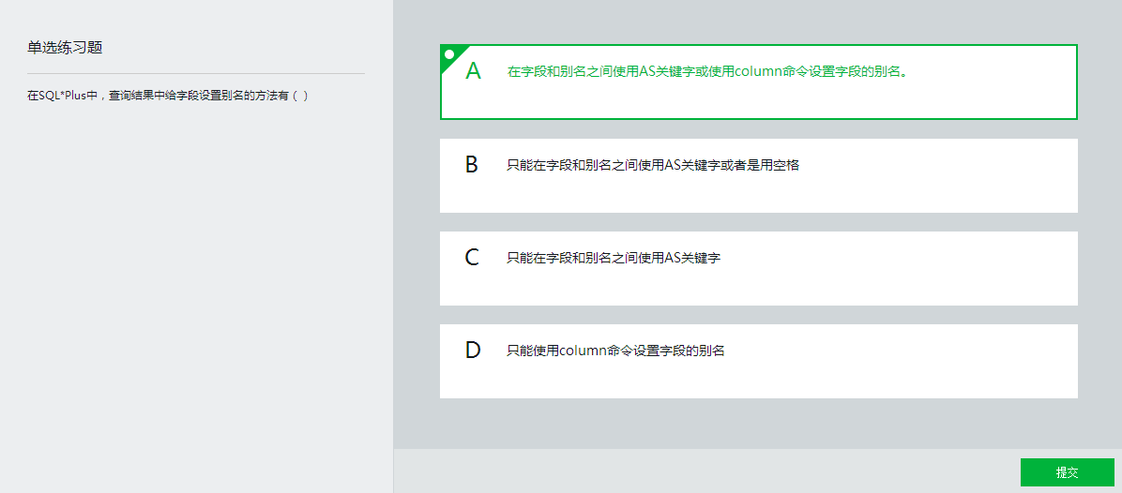

6-15 decode函数的使用

·**DECODE**(column_name, value1, result1, value2, result2 ..., defaultvalue)

都不满足时返回空值

